Составление и согласование сдаточных описей электронных дел
Памятка сотрудника структурного подразделения
Дата редакции: 20.03.2015

1. Зайти в автоматизированную систему «Архив Национального банка» (авторизация выполняется автоматически, без указания пароля). Выбрать пункт меню: «Сдаточные описи» –> «Составление сдаточных описей», выбрать необходимый вид описи («Электронных дел»). Загрузится форма, на которой отображены (если они есть) описи за текущий год, имеющие статус «формируется» или «возвращена на доработку». Описи с другими статусами на этой форме не отображаются. Каждому сотруднику будут предложены описи только своего подразделения.
2. Нажать кнопку  «Составить сдаточную опись» или   «Изменить/удалить сдаточную опись». Выбрать нужный вариант, после чего будет загружена форма составления описи.
3. Добавление позиций в опись происходит по нажатию кнопки «Добавить позиции». Загрузится форма поиска электронных дел, где требуется выбрать подразделение и год, за который электронные дела будут помещаться в опись.

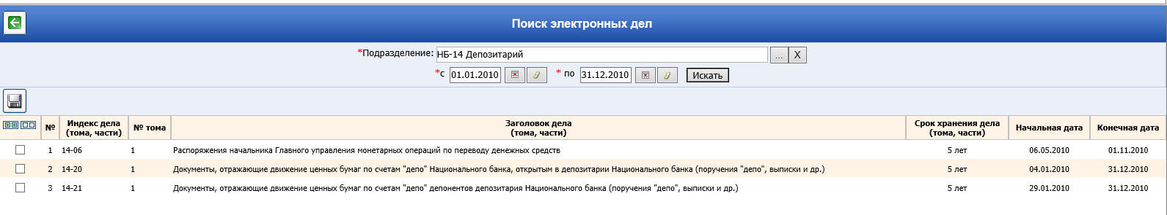
4. Каждую позицию, по которой происходит сдача дел в архив, требуется отметить в колонке «+/-», либо выделить все позиции одновременно 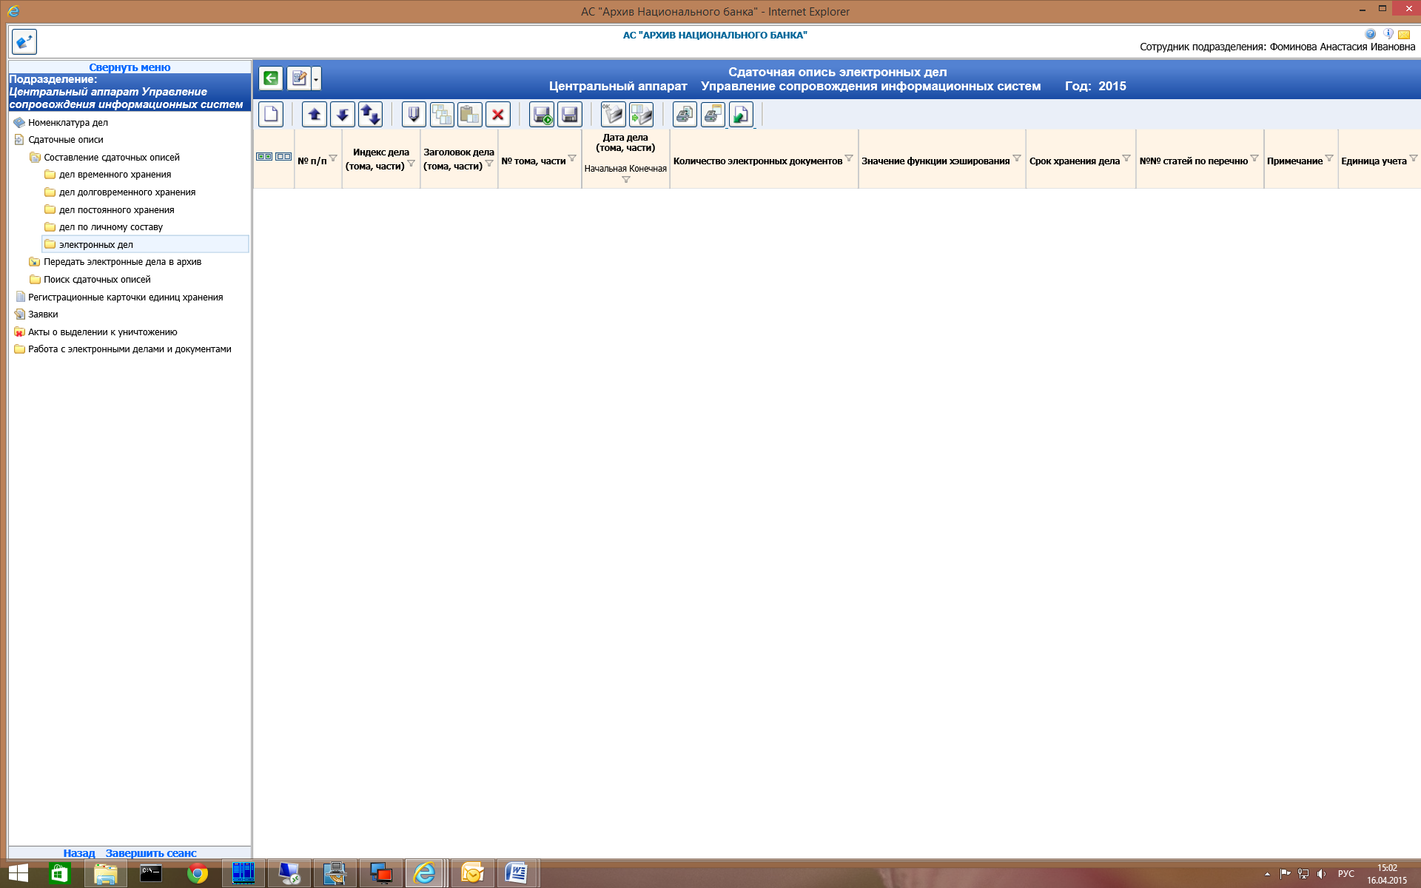
5. По завершении формирования описи нужно нажать кнопку  «Сохранить».

6. Далее загрузится форма составления описи, где можно отредактировать позиции, сформированные системой автоматически. Для этого следует выбрать позицию и воспользоваться кнопкой «Изменить описательную статью описи». Откроется форма, где нужно указать количество листов в деле (томе, части) и единицу учёта (бумажное дело, архивная коробка, электронное дело). Так же есть возможность отредактировать другие поля данной статьи описи. После этого нажать кнопку «Сохранить описательную статью описи».
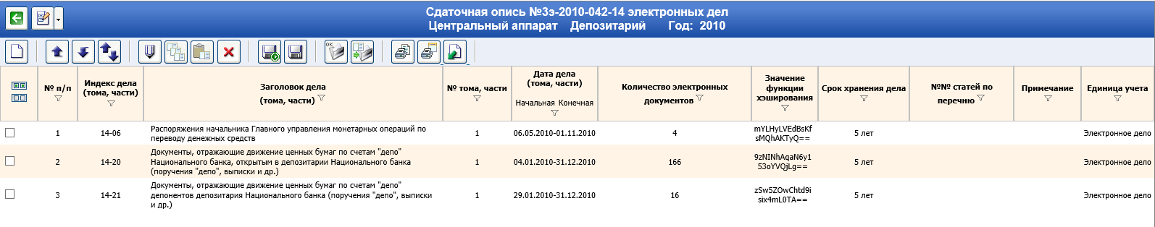
Функции редактирования можно применять к нескольким позициям описи одновременно. Для этого следует отметить редактируемые позиции и также нажать кнопку . Поля, которые у выбранных позиций совпадают, будут заполнены обычным образом, в полях, значения которых отличаются, будет содержаться надпись «[разные значения]». Например, если выбрать 5 позиций с разным наименованием, но одинаковой конечной датой, то в поле «Наименование» позиции будет указано [разные значения], а в поле «Конечная дата» 2011. Изменения, которые будут внесены в данном режиме, автоматически применятся ко всем выбранным позициям.
Аналогичным образом можно выполнять групповое удаление позиций.

7. После того, как опись будет сформирована, требуется направить данную опись на согласование. Но перед этим следует указать сведения о сотрудниках, которые будут согласовывать/утверждать данную опись на бумажном носителе. Для этого следует нажать кнопку  «Ввод итоговой записи» и заполнить в появившемся окне ФИО и должность составителя и сотрудника, утверждающего опись. При вводе первых букв фамилии предлагаются варианты из справочника сотрудников, а при выборе предложенного варианта должность сотрудника заполняется автоматически. По окончании заполнения полей следует нажать кнопку «Закрыть», данные будут сохранены.
Отправка описи на согласование производится нажатием кнопки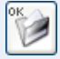 «Отправить на согласование», появится диалоговое окно, где следует подтвердить своё решение, нажав на кнопку «ОК», затем указать (если требуется) имя сотрудника архива, которому нужно отправить уведомление по электронной почте, а также текст самого уведомления (заготовку предложит система). После этого опись отправится на согласование и пропадёт из списка на форме отображения описей текущего года. При этом опись будет доступна в разделе «Поиск сдаточных описей», но только в режиме просмотра (статус описи – «Направлена на согласование»).
Через какое-то время сотрудник архива проверит опись, отправленную на согласование, после чего принимает её либо возвратит на доработку. Если опись принята сотрудником архива, составителю будет направлено соответствующее почтовое уведомление. Опись по-прежнему будет доступна в разделе «Поиск сдаточных описей» в режиме просмотра (статус описи – «Согласована»). После согласования опись распечатывается составителем в 2-х экземплярах, подписывается, согласовывается утверждается и направляется сотруднику архива.
В случае возврата опись появится в разделе «Составление сдаточных описей» со статусом «Возвращена на доработку». При этом составителю также будет отправлено почтовое уведомление с причиной возврата. Опись должна быть отредактирована с учетом замечаний сотрудника архива и снова направлена на согласование.
После согласования описи сотрудник архива выполняет передачу электронных дел в архив.

